Definição de Casos de Uso

- Diagrama de Caso de Uso
Logo abaixo está o diagrama de caso de uso do ASCE, podendo o mesmo sofrer alteração no futuro. De acordo com as normas estabelecidas pelo órgão responsável pela gerencia dos agentes de endemias e suas habilidades.

Sigla | Descrição
ADCR | Agente de Combate em Residências
ADMG | Agente de Marcação Geográficas
ADCIC | Agente de Cadastro de Informações Coletadas

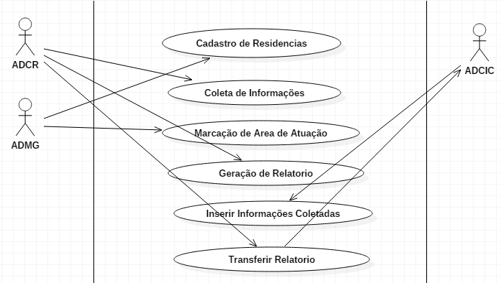

- User Story
No texto abaixo estão listados 3 user storys, de cada usuário do ASCE, sendo os mesmo identificados pelas siglas ADCR, ADMG, ADCIC.

ADCR – Eu agente de endemias, irei realizar o cadastro de informações das residências, uma nova visita, atuando no ciclo de possível epidemia de dengue, caso eu encontre um foco irei realizar a ação de tratamento. Sendo minha condição de satisfação a eliminação do foco, ou que a residência atenda as normas de prevenção adotadas pelo ministério da saúde.
ADMG – Eu agente de endemias, irei realizar um novo cadastro de residência, pois foi notificado a mim pelo ADCR uma residência que não constava na numeração das residências existentes na área de atuação do mesmo. Cadastrarei a mesma e notificarei ao agente responsável por aquela área que a mesma já possui uma numeração de identificação, sendo a minha condição de satisfação que a residência esteja devidamente cadastrada na área.

